ДУ «ІНСТИТУТ ЕПІДЕМІОЛОГІЇ ТА ІНФЕКЦІЙНИХ ХВОРОБ
ім. Л.В.ГРОМАШЕВСЬКОГО НАМН УКРАЇНИ»

НАУКОВИЙ ЦЕНТР ГРИПУ ТА ГРІ

Тижневий бюлетень
щодо ситуації з грипу та COVID-19 в Україні
за даними 4 дозорних центрів
(Київ, Дніпро, Одеса, Хмельницький).
43 тиждень 2022 року

Публікується на сайті www.ukrinfluenza.com.ua

З 2008 року в Україні функціонує система дозорного епіднагляду (ДЕН) за грипоподібними захворюваннями (ГПЗ)* та тяжкими гострими респіраторними захворюваннями (ТГРЗ)*. Дозорні центри розташовані у різних географічних зонах країни: в Києві, Дніпро, Одесі та Хмельницькому, які включають 15 дозорних станцій: 9 – стаціонарів та 6 - поліклінік.
* - під визначення випадків ГПЗ та ТГРЗ підпадають випадки респіраторних захворювань, спричинених іншими вірусними інфекціями: грипом, аденовірусом, парагрипом, риновірусом, RSV, у тому числі коронавірусом SARS-CoV-2.
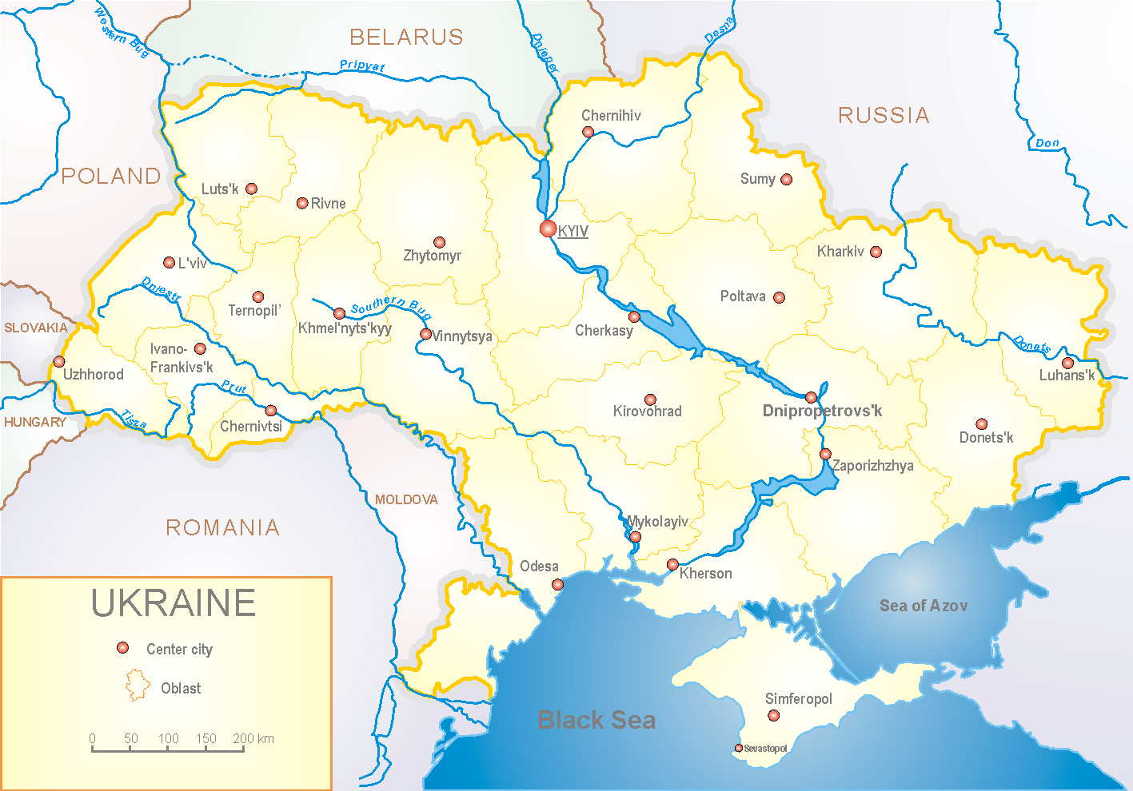
За даними ДЕН в Україні у 6 поліклініках 4-х дозорних центрів, на 43 тижні (24.10.- 30.10.2022 р.) було зареєстровано 78 випадків (пок. 7,9 на 100 тис.), що відповідали визначенню ГПЗ, спад рівнів захворюваності склав 25,0 % у порівнянні з минулим тижнем і в 2.1 рази нижче показника минулого року (пок. 16,7 на 100 тис. – 2021р.) (рис. 1).

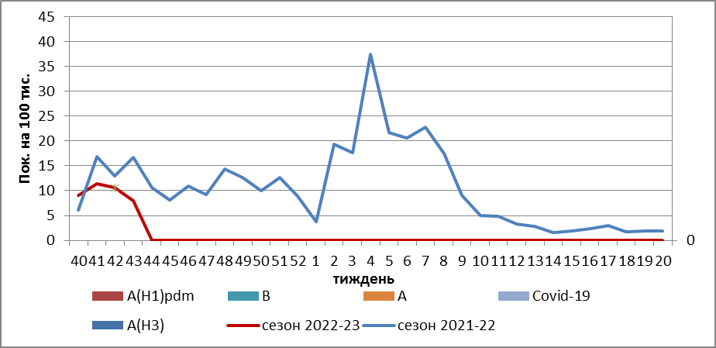

Рис.1. Динаміка реєстрованих випадків, що відповідають визначенню ГПЗ та кількість підтверджених випадків грипу та SARS-CoV-2 в 4-х дозорних центрах України в сезоні 2022-2023 років.

На 43 тижні 2022 року в 9 стаціонарів 4-х дозорних центрів було госпіталізовано 470 хворих, що на 1,5 % нижче, ніж на минулому тижні. Питома вага госпіталізованих склала 0,9 %. Зареєстровано 4 хворих (пок. 0,2 на 100 тис.), що відповідали визначенню ТГРЗ, спад рівнів захворюваності склав 43,0 %, у порівнянні з минулим тижнем, та в 4 рази був нижче показника минулого року - (пок. 8,3 на 100 тис. – 2021 р.). Лабораторно підтверджено 2 випадки SARS-CoV-2 серед дорослого населення (рис.2).

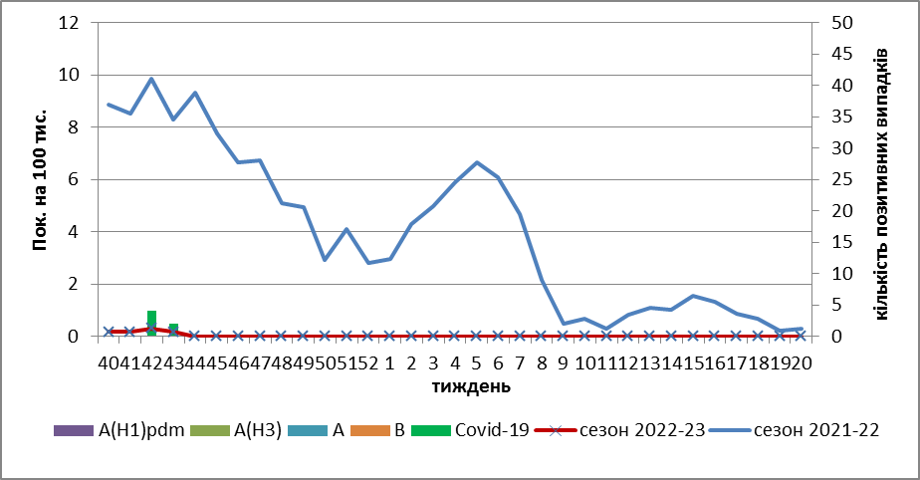

Рис. 2 Динаміка реєстрованих випадків ТГРЗ та кількість лабораторних підтверджень грипу та SARS-CoV-2 в 4-х дозорних центрах України в сезоні 2022-2023 років.

За даними щотижневого бюлетеня ECDC-ВООЗ (https://flunewseurope.org), на 42 тижні в країнах Європейського Регіону активність грипу знаходиться на міжсезонних рівнях. Шотландія та Німеччина сповіщає про регіональну активність грипу, лабораторно було підтверджено віруси грипу А та В, з переважанням А(Н3). Казахстан – про широке розповсюдження та циркуляцію вірусів грипу А та В.
З початку сезону в дозорних клініках виявлено 94,7 % грипу А (A(Н1) pdm -24,6%, А(Н3) – 75,4%) та 2,6 % - грипу В.
За даними платформи FluNet (Глобальна програма по боротьбі з грипом) (https://www.who.int/tools/flunet) в Національних центрах грипу з початку сезону 2022-2023 рр. методом ПЛР було виявлено 88,4% - грипу А та 11,6% - грипу В. З них до А(Н1) pdm належать 18,3%, до А(Н3) – 81,7 % та 33,0 % - до грипу В/Victoria.

Отже, за даними ДЕН показники захворюваності знаходиться на міжсезонних рівнях. На даний час в Україні жодного випадку грипу не виявлено.

Виконавці:
Професор, д.мед.н. Міроненко А.П.
к.мед.н. Голубка О.С.

